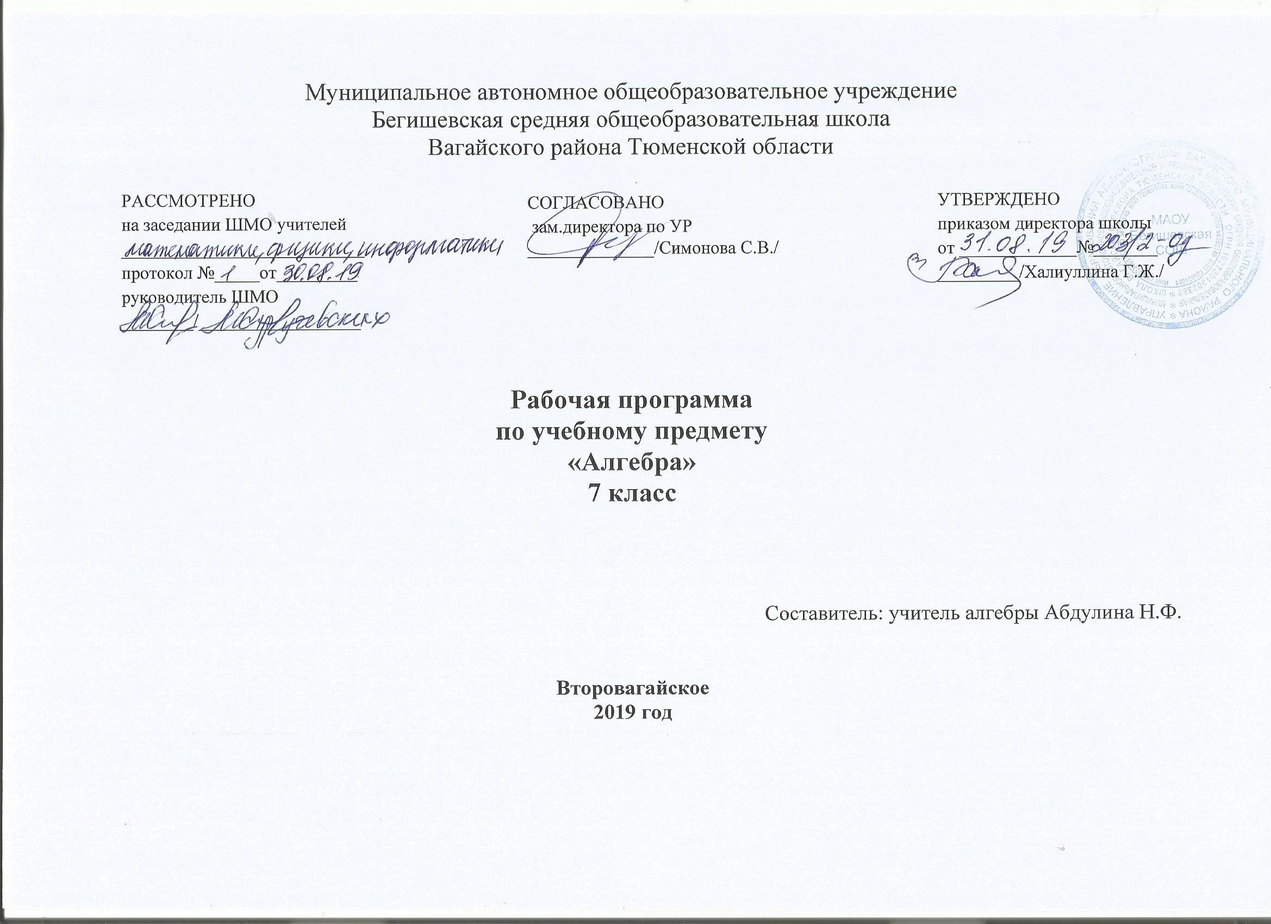

Планируемые результаты освоения учебного предмета
Личностными результатами изучения предмета «Алгебра» в 7 классе являются:
- умение ясно, точно, грамотно излагать свои мысли в устной и письменной форме, понимать смысл поставленной задачи, выстраивать аргументацию, приводить примеры и контрпримеры;
- критичность мышления, умения распознавать логически некорректные высказывания, отличать гипотезу от факта;
- представление о математической науке как сфере человеческой деятельности, об этапах ее развития, о ее значимости для развития цивилизации;
- креативность мышления, инициатива, находчивость, активность при решении математических задач;
- умение контролировать процесс и результат учебной математической деятельности;
- способность к эмоциональному восприятию математических объектов, задач, решений, рассуждений.
Метапредметными результатами изучения курса «Алгебра» в 7 классе является формирование универсальных учебных действий.
Регулятивные УУД:
Обучающиеся 7 класса:
- сличают свой способ действия с эталоном;
- сличают способ и результат своих действий с заданным эталоном, обнаруживают отклонения и отличия от эталона;
- вносят коррективы и дополнения в составленные планы;
- вносят коррективы и дополнения в способ своих действий в случае расхождения эталона, реального действия и его продукта;
- выделяют и осознают то, что уже усвоено и что еще подлежит усвоению;
- осознают качество и уровень усвоения;
- оценивают достигнутый результат;
- определяют последовательность промежуточных целей с учетом конечного результата;
- составляют план и последовательность действий;
- предвосхищают временные характеристики результата (когда будет результат?);
- предвосхищают результат и уровень усвоения (какой будет результат?);
- ставят учебную задачу на основе соотнесения того, что уже известно и усвоено, и того, что еще не известно;
- принимают познавательную цель, сохраняют ее при выполнении учебных действий, регулируют весь процесс их выполнения и четко выполняют требования познавательной задачи;
- самостоятельно формируют познавательную цель и строят действия в соответствии с ней.
Познавательные УУД:
Обучающиеся 7 класса:
- умеют выбирать смысловые единицы текста и устанавливать отношения между ними;
- создают структуру взаимосвязей смысловых единиц текста;
- выделяют количественные характеристики объектов, заданных словами;
- восстанавливают предметную ситуацию, описанную в задаче, путем переформулирования, упрощенного пересказа текста, с выделением только существенной для решения задачи информации;
- выделяют обобщенный смысл и формальную структуру задачи;
- умеют заменять термины определениями;
- умеют выводить следствия из имеющихся в условии задачи данных;
- выделяют формальную структуру задачи;
- выделяют объекты и процессы с точки зрения целого и частей;
- анализируют условия и требования задачи;
- выбирают вид графической модели, адекватной выделенным смысловым единицам;
- выбирают знаково-символические средства для построения модели
- выражают смысл ситуации различными средствами (рисунки, символы, схемы, знаки)
- выражают структуру задачи разными средствами;
- выполняют операции со знаками и символами;
- выбирают, сопоставляют и обосновывают способы решения задачи;
- проводят анализ способов решения задачи с точки зрения их рациональности и экономичности;
- умеют выбирать обобщенные стратегии решения задачи;
- выделяют и формулируют познавательную цель;
- осуществляют поиск и выделение необходимой информации;
- применяют методы информационного поиска, в том числе с помощью компьютерных средств.
Коммуникативные УУД:
Обучающиеся 7 класса:
- умеют самостоятельно организовывать учебное взаимодействие в группе (определять общие цели, договариваться друг с другом и т.д.);
- отстаивают свою точку зрения, приводя аргументы, подтверждая их фактами;
- умеют в дискуссии выдвинуть контраргументы;
- учатся критично относиться к своему мнению, с достоинством признавать ошибочность своего мнения (если оно таково) и корректировать его;
- понимают позицию другого, различая в его речи: мнение (точку зрения), доказательство (аргументы), факты; гипотезы, аксиомы, теории;
- умеют взглянуть на ситуацию с иной позиции и договариваться с людьми иных позиций.
Предметные результаты изучения предмета «Алгебра» в 7 классе.
Обучающийся научится:
- составлять буквенные выражения и формулы по условиям задач; осуществлять в выражениях и формулах числовые подстановки и выполнять соответствующие вычисления, осуществлять подстановку одного выражения в другое; выражать из формул одну переменную через остальные;
- выполнять основные действия со степенями с целыми показателями, с многочленами и с алгебраическими дробями; выполнять разложение многочленов на множители; выполнять тождественные преобразования рациональных выражений;
- решать линейные уравнения, системы двух линейных уравнений с двумя переменными;
- решать текстовые задачи алгебраическим методом, интерпретировать полученный результат, проводить отбор решений, исходя из формулировки задачи;
- изображать числа точками на координатной прямой;
- определять координаты точки плоскости, строить точки с заданными координатами.
- использовать приобретенные знания и умения в практической деятельности и повседневной жизни для:
- выполнения расчетов по формулам, для составления формул, выражающих зависимости между реальными величинами; для нахождения нужной формулы в справочных материалах;
- моделирования практических ситуаций и исследования построенных моделей с использованием аппарата алгебры;
- описания зависимостей между физическими величинами соответствующими формулами, при исследовании несложных практических ситуаций.
Обучающися получит возможность:
- проводить несложные доказательства, получать простейшие следствия из известных или ранее полученных утверждений, оценивать логическую правильность рассуждений, использовать примеры для иллюстрации и контрпримеры для опровержения утверждений;
- извлекать информацию, представленную в таблицах, на диаграммах, графиках; составлять таблицы, строить диаграммы и графики;
- решать комбинаторные задачи путем систематического перебора возможных вариантов и с использованием правила умножения;
-вычислять средние значения результатов измерений;
- находить частоту события, используя собственные наблюдения и готовые статистические данные;
- находить вероятности случайных событий в простейших случаях.
- Использовать приобретенные знания и умения в практической деятельности и повседневной жизни для:
- выстраивания аргументации при доказательстве и в диалоге;
- распознавания логически некорректных рассуждений;
- записи математических утверждений, доказательств;
- анализа реальных числовых данных, представленных в виде диаграмм, графиков, таблиц;
- решения практических задач в повседневной и профессиональной деятельности с использованием действий с числами, процентов, длин, площадей, объемов, времени, скорости;
- решения учебных и практических задач, требующих систематического перебора вариантов;
-сравнения шансов наступления случайных событий, для оценки вероятности случайного события в практических ситуациях, сопоставления модели с реальной ситуацией;
- понимания статистических утверждений.

Содержание учебного предмета «Алгебра» в 7 классе
1. Выражения, тождества, уравнения (21ч). Числовые выражения с переменными. Простейшие преобразования выражений. Уравнение, корень уравнения. Линейное уравнение с одной переменной. Решение текстовых задач методом составления уравнений. Статистические характеристики.
2. Функции(10ч). Функция, область определения функции. Вычисление значений функции по формуле. График функции. Прямая пропорциональность и ее график. Линейная функция и ее график.
3. Степень с натуральным показателем (11ч). Степень с натуральным показателем и ее свойства. Одночлен. Функции у = х², у = х³ и их графики.
4. Многочлены (16ч). Многочлен. Сложение, вычитание и умножение многочленов. Разложение многочленов на множители.
5. Формулы сокращенного умножения (18ч). Формулы (а ± b)² = а² ± 2аb + b², (а ± b)³ = а³ ± 3а²Ь + Заb² ± b³, (а ± b) (а² ± аb + b²) = а³ ± b³. Применение формул сокращенного умножения в преобразованиях выражений.
6. Системы линейных уравнений (15ч). Система уравнений. Решение системы двух линейных уравнений с двумя переменными и его геометрическая интерпретация. Решение текстовых задач методом составления систем уравнений.
Повторение (11ч)

Тематическое планирование с указанием количества часов, отводимых на освоение каждой темы (раздела)

№  п/п | Наименование разделов и тем | Количество часов
 | Повторение курса математики за 6 класс | 5
 | Повторение. Действия с обыкновенными и десятичными дробями | 1
 | Повторение. Отношения. Пропорции. | 1
 | Повторение. Уравнения. Решение задач с помощью уравнений | 1
 | Повторение. Решение задач на проценты.Координатная плоскость | 1
 | Входная контрольная работа | 1
 | Глава1. Выражения, тождества, уравнения | 21
 | Выражения | 4
 | Числовые выражения | 1
 | Выражения с переменными | 1
 | Нахождение значений буквенных выражений | 1
 | Сравнение значений выражений | 1
 | Преобразование выражений | 5
 | Свойства действий над числами | 1
 | Тождества | 1
 | Тождественные преобразования выражений. | 1
 | Упрощение выражений | 1
 | Контрольная работа № 1 «Выражения, тождества, уравнения» | 1
 | Уравнения с одной переменной | 7
 | Уравнение и его корни | 1
 | Линейное уравнение с одной переменной | 1
 | Решение линейных уравнений с одной переменной | 1
 | Решение задач с помощью уравнений | 1
 | Решение задач на проценты с помощью уравнений | 1
 | Решение задач на «движение» с помощью уравнений | 1
 | Решение уравнений и задач с помощью уравнений | 1
 | Статистические характеристики | 5
 | Статистические характеристики | 1
 | Среднее арифметическое, размах и мода | 1
 | Решение задач на нахождение среднего арифметического, размаха и моды | 1
 | Медиана как статистическая характеристика | 1
 | Контрольная работа №2 «Уравнение и его корни» | 1
 | Глава 2. Функции | 10
 | Функции и их графики | 4
 | Что такое функция. | 1
 | Вычисление значения функции по формуле | 1
 | График функции. Построение и чтение графика. | 1
 | Работа с графиками функций | 1
 | Линейная функция | 6
 | Прямая пропорциональность и ее график | 1
 | Линейная функция и ее график | 1
 | Построение графика линейной функции | 1
 | Работа с графиками линейной функции | 1
 | Взаимное расположение графиков линейных функций | 1
 | Контрольная работа № 3 « Функции» | 1
 | Глава 3. Степень с натуральным показателем | 11
 | Степень и ее свойства | 5
 | Работа над ошибками. Определение степени с натуральным показателем | 1
 | Умножение степеней | 1
 | Деление степеней | 1
 | Возведение в степень произведения | 1
 | Возведение в степень степени | 1
 | Одночлены | 6
 | Одночлен и его стандартный вид | 1
 | Умножение одночленов | 1
 | Возведение одночлена в степень | 1
 | Функции у=х² и ее график | 1
 | Функции у=х³ и ее график | 1
 | Контрольная раб. № 4 «Степень с натуральным показателем» | 1
 | Глава 4. Многочлены. | 16
 | Сумма и разность многочленов | 3
 | Многочлен и его стандартный вид | 1
 | Приведение многочлена к стандартному виду | 1
 | Сложение и вычитание многочленов | 1
 | Произведение одночлена на многочлен | 6
 | Умножение одночлена на многочлен. | 1
 | Умножение одночлена на многочлен. Преобразование выражений. | 1
 | Умножение одночлена на многочлен. Решение задач. | 1
 | Вынесение общего множителя за скобки | 1
 | Разложение на множители с помощью вынесения общего множителя за скобки | 1
 | Контрольная работа № 5 «Многочлены» | 1
 | Произведение многочленов | 7
 | Работа над ошибками. Умножение многочлена на многочлен | 1
 | Умножение многочлена на многочлен. Преобразование выражений | 1
 | Разложение многочлена на множители способом группировки | 1
 | Разложение многочлена на множители способом группировки для вычислений | 1
 | Применение разложения многочлена на множители способом группировки. Доказательство тождеств. | 1
 | Решение упражнений по теме «Многочлены» | 1
 | Контрольная работа № 6 «Многочлены» | 1
 | Глава 5. Формулы сокращенного умножения | 18
 | Квадрат суммы и квадрат разности | 5
 | Возведение в квадрат суммы и разности двух выражений | 1
 | Возведение в квадрат суммы и разности двух выражений | 1
 | Возведение в куб суммы и разности двух выражений | 1
 | Разложение на множители с помощью формулы квадрата суммы | 1
 | Разложение на множители с помощью формулы квадрата разности | 1
 | Разность квадратов. Сумма и разность кубов | 7
 | Умножение разности двух выражений на их сумму | 1
 | Умножение разности двух выражений на их сумму. Преобразование выражений | 1
 | Разложение разности квадратов на множители | 1
 | Разложение на множители суммы и разности кубов | 1
 | Разложение на множители суммы и разности кубов | 1
 | Контрольная работа № 7 «Формулы сокращенного умножения» | 1
 | Преобразование целых выражений | 7
 | Работа над ошибками. Преобразование целого выражения в многочлен | 1
 | Упрощение выражений | 1
 | Решение уравнений | 1
 | Разложение на множители с помощью вынесения общего множителя и формул сокращенного умножения. | 1
 | Разложение на множители с помощью группировки | 1
 | Применение различных способов для разложения на множители | 1
 | Контрольная работа № 8 «Преобразование целого выражения в многочлен» | 1
 | Глава 6. Системы линейных уравнений. | 15
 | Линейные уравнения с двумя переменными и их системы | 5
 | Работа над ошибками. Линейное уравнение с двумя переменными | 1
 | График линейного уравнения с двумя переменными | 1
 | Построение графиков линейного уравнения с двумя переменными | 1
 | Системы линейных уравнений с двумя переменными | 1
 | Графическое решение систем линейных уравнений с двумя переменными | 1
 | Решение систем линейных уравнений с двумя переменными | 10
 | Способ подстановки | 1
 | Решение систем линейных уравнений способом подстановки | 1
 | Способ сложения | 1
 | Решение систем линейных уравнений способом сложения | 1
 | Решение задач с помощью систем уравнений | 1
 | Решение задач на движение с помощью систем уравнений | 1
 | Решение задач на проценты с помощью систем уравнений | 1
 | Решение задач на сплавы с помощью систем уравнений | 1
 | Решение систем уравнений и задач с помощью систем уравнений | 1
 | Контрольная работа № 9 «Системы линейных уравнений» | 1
 | Повторение | 6
 | Решение линейных уравнений, систем линейных уравнений | 1
 | Линейная функция. Работа с графиками | 1
 | Степень с натуральным показателем | 1
 | Решение задач с помощью уравнений | 1
 | Промежуточная аттестация | 1
 | Обобщение материала за курс 7 класса | 1
 | Итого : 102

